


Programme d’accompagnement Démocratie alimentaire et monnaie locale
APPEL À MANIFESTATION D’INTÉRÊT

F É V R I E R - M A R S 2 0 2 6

I - Qui sommes-nous ?

Fédération des monnaies locales complémentaires, le Mouvement Sol remplit six grandes missions :
Animer une dynamique nationale entre les monnaies locales complémentaires
Représenter les monnaies locales complémentaires auprès des acteurs nationaux Communiquer sur les monnaies locales complémentaires
Accompagner les monnaies locales complémentaires dans leur structuration et leur changement d’échelle
Accompagner la digitalisation des monnaies locales complémentaires
Favoriser l'innovation monétaire au service d'une société plus écologique et solidaire

Les monnaies locales complémentaires se développent en France depuis 2010. Elles sont aujourd’hui plus de 70 en circulation, sur des territoires de taille variable allant de la commune à la région. Portées par des associations, encadrées par la loi de 2014 sur l’Économie Sociale et Solidaire (ESS), elles rassemblent des utilisateurs particuliers, une grande diversité de professionnels et parfois des collectivités locales de leur territoire.

Si les monnaies locales complémentaires peuvent circuler dans tous les secteurs d’activité, la majorité des flux concernent l’alimentation. Du mangeur au producteur, en passant par le distributeur et le transformateur, la monnaie locale irrigue les filières alimentaires locales et maintient la richesse sur le territoire.

Depuis plusieurs années, un nombre croissant d’associations porteuses de monnaies locales s’impliquent dans des projets d’accessibilité, de solidarité et de démocratie alimentaires. Dès 2022, elles ont été associées à différents niveaux (initiatrices, co-porteuses, partenaires techniques…) à des initiatives inspirées de la Sécurité sociale de l’alimentation.

II- Que proposons-nous ?
Afin de permettre à ces synergies de se développer, d’essaimer sur davantage de territoires, de tirer des enseignements les unes des autres, le Mouvement Sol lance le programme d’accompagnement « Démocratie alimentaire et monnaie ». Ce programme inclura :
une phase de diagnostic des ateliers collectifs
des ateliers spécifiques à chaque projet un suivi avec les équipes permanentes
des espaces d’échange de pratiques entre projets accompagnés. Les thématiques suivantes seront abordées :
1

III - À qui nous adressons-nous ?

Sont invitées à répondre :
les associations porteuses d’une monnaie locale complémentaire engagées ou souhaitant s’engager dans la démocratie alimentaire.
les structures de l’ESS porteuses d’un projet de démocratie alimentaire et y associant ou souhaitant y associer une monnaie locale complémentaire
les collectifs de structures de l’ESS porteurs d’un projet de démocratie alimentaire incluant ou souhaitant inclure une association porteuse d’une monnaie locale complémentaire
les structures ou collectifs de structures de l’ESS portant un projet de démocratie alimentaire sur un territoire dépourvu de monnaie locale complémentaire, et souhaitant en créer une en lien avec le projet

Le présent appel à manifestation d’intérêt tient compte du caractère multi-acteurs de la plupart des projets de démocratie alimentaire.


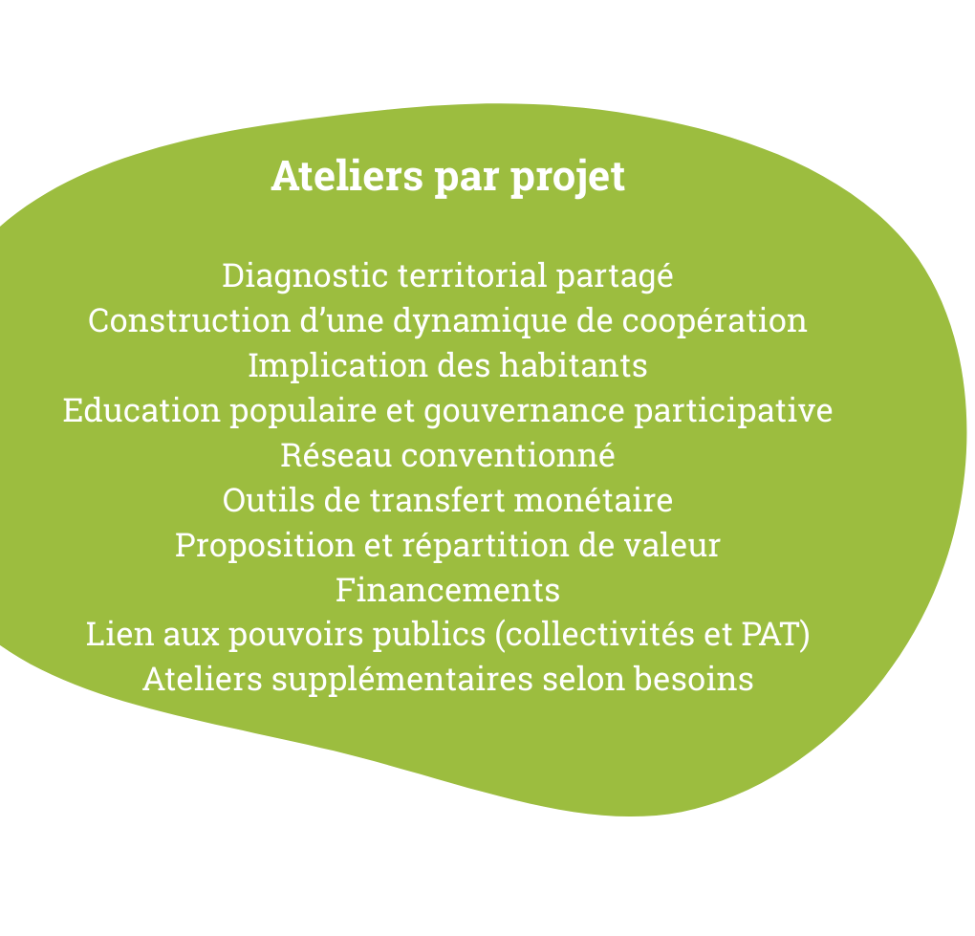
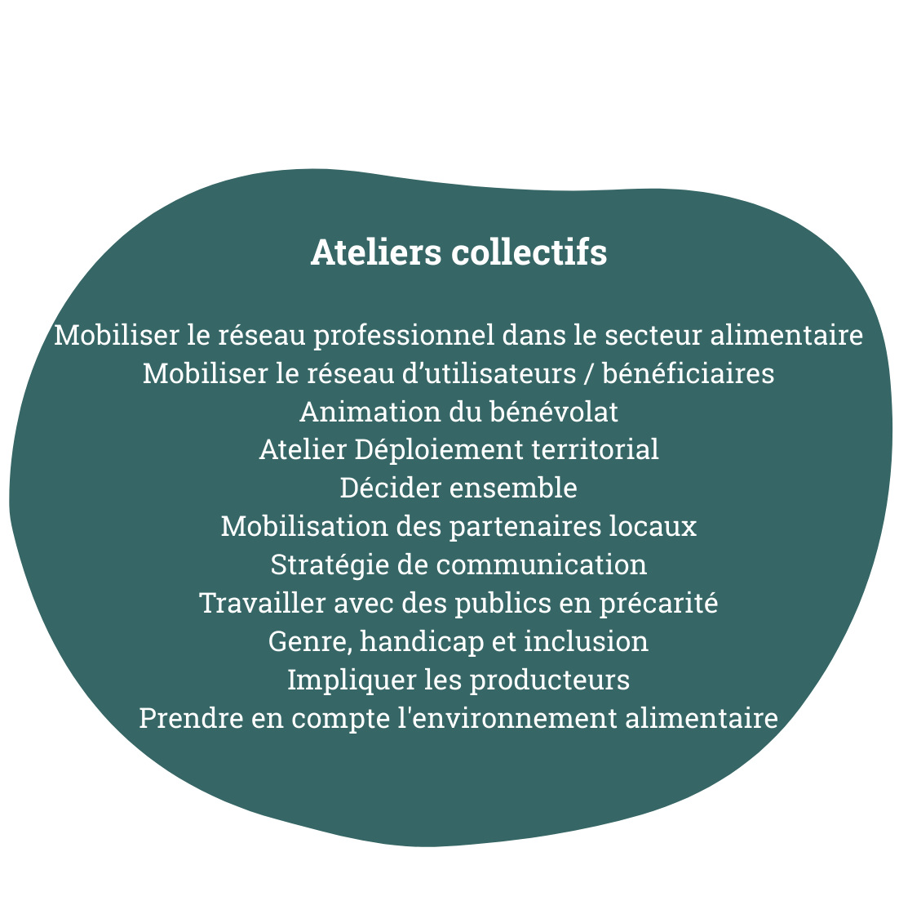
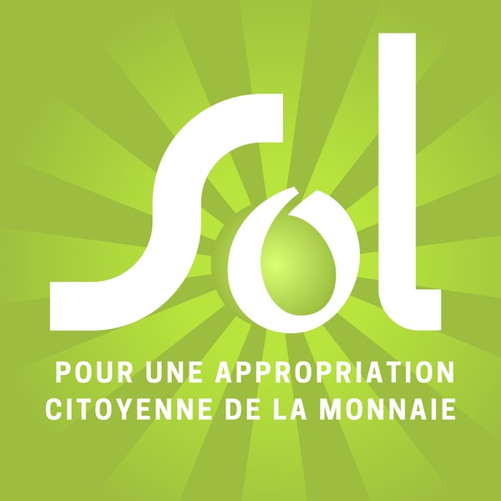
MOUVEMENT SOL
2
12 rue Gabriel Péri Tiers lieu le Faitout 69350 LA MULATIERE
Contact : Angèle Dransart angele.dransart@sol-reseau.org 07 86 12 27 99

Nous entendons « monnaie locale complémentaire » au sens de la loi de 2014 sur l’Économie Sociale et Solidaire : un titre de paiement adossé à l’euro, géré par une association dont c’est l’unique objet. Les monnaies alimentaires ou MonA ne sont pas des monnaies locales complémentaires au sens où nous l’entendons dans cet appel à manifestation d’intérêt – elles peuvent cependant être utilisées en tant qu’outils dès l’instant où une association porteuse de monnaie locale complémentaire est associée au projet.
Ce programme d’accompagnement a vocation à :
maintenir et développer l’emploi dans les structures accompagnées. Les structures non employeuses peuvent être éligibles si elles s’orientent vers la création d’emplois.
développer l’impact social. C’est pourquoi les expérimentations au sens strict, ayant une durée de vie prédéfinie et ne s’inscrivant pas dans un processus transformateur pour leur propre territoire, ne sont pas éligibles.
s’adresser aux structure de l’ESS. Les collectivités territoriales et autres acteurs publics ne sont donc pas éligibles, mais peuvent être partenaires de projets candidats.


Calendrier

Mercredi 4 mars 2026 de 16h à 17h30 : webinaire de présentation du programme et de l’appel à manifestation d’intérêt.
Inscriptions : https://sol-monnaies-locales.org/event/webinaire-programme-d- accompagnement-democratie-alimentaire-et-monnaie-2026-03-04-99/register
Mardi 31 mars 2026 : clôture de l’appel à manifestation d’intérêt
Avril 2026 : sélection de 8 à 10 projets suite à un entretien visio avec chaque candidat
Mai 2026 : annonce des lauréats
Juin-août 2026 : phase de diagnostic Septembre 2026-mai 2027 : accompagnement Juin-août 2027 : évaluation et analyse

Une deuxième promotion suivra celle-ci. Le prochain appel à manifestation d’intérêt est prévu pour décembre 2026.

MOUVEMENT SOL
3
12 rue Gabriel Péri Tiers lieu le Faitout 69350 LA MULATIERE
Contact : Angèle Dransart angele.dransart@sol-reseau.org 07 86 12 27 99

Formulaire à remplir
Merci de remplir les différents champs.
Ce formulaire est à retourner au plus tard le 31 mars 2026 à l’adresse angele.dransart@sol-reseau.org, accompagné des documents suivants :

Les deux derniers rapports d’assemblée générale de chaque structure
Tout document que vous jugerez utile pour nous faire découvrir vos structures et votre projet


Pour chaque répondant.e, merci d’indiquer Nom :
Prénom : Structure : Mail :
Téléphone :

Répondez-vous au nom (merci de garder la bonne réponse) :
d’une association de monnaie locale d’une autre association
d’une autre entreprise de l’ESS d’un consortium de structures d’un collectif de personnes
d’un collectif de structures et de personnes

Place de la monnaie locale dans le projet :
porteuse
co-porteuse partenaire
future partenaire pas encore créée

Présentation de chaque structure
Copiez-collez les questions pour chaque structure Nom :
Forme juridique :
Objet (tel que défini dans les statuts) :
Votre structure dispose-t-elle d’un plan stratégique ? Si oui, quels en sont les axes ?

Votre structure dispose-t-elle d’outils de suivi ? Si oui, lesquels ?

Effectif salarié : Effectif bénévole :
4

Présentation des personnes impliquées sur le projet nom, prénom :
fonction(s) :
expérience(s) / compétence (s) mobilisables pour le projet :

engament(s) (notamment bénévole) dans d’autres structures :

Si collectif de personnes
Nom (optionnel) :
Nombre de personnes : Année de création :
Objectif :

Modalités d’organisation / de prise de décision :

Evolution souhaitée (forme juridique) :

Qu’aimeriez-vous nous dire de plus ?

A quel point le projet est-il partage par l’ensemble de la structure ? CA ou équivalent :
équipe salariée :
bénévoles :
publics :
autres parties prenantes :

Consortium / collectif
Quelle complémentarité y a-t-il entre les structures ?

Avez-vous formalisé vos partenariats ? Si oui, comment ? (convention, accord de consortium...)

Avez-vous le projet de créer une nouvelle entité ?

Quelles différences de fonctionnement / valeurs / objectifs avez-vous identifiées entre vos structures ?

Avez-vous identifié d’autres freins à la coopération ? Si oui, lesquels ?
De quelles interfaces / facilités disposez-vous pour travailler ensemble ? Place des collectivités locales et institutions dans le consortium / projet :
(inclure CAF, CCAS, PAT…) financement
partenariat
participation à la gouvernance autre forme de soutien
5

Projet

Quel projet déposez-vous auprès de cet AMI ? Nom :
Historique / calendrier : Objectifs :

Actions réalisées :

Actions prévues :

Structuration partenariale :

Financements obtenus :

Financements demandes :

Quelles sont les forces et ressources de votre projet ?

De quelles ressources manquez-vous ?

Quelle évolution souhaitez-vous ?

Qu’attendez-vous de l’accompagnement ?

MOUVEMENT SOL
6
12 rue Gabriel Péri Tiers lieu le Faitout 69350 LA MULATIERE
Contact : Angèle Dransart angele.dransart@sol-reseau.org 07 86 12 27 99

